附件2：
教师阅卷操作手册
1、打开电脑上的谷歌浏览器，输入阅卷网址：http://10.112.57.10/AMEQP
2、在登陆窗口输入：用户名、密码。
3、开始阅卷：
1）点击“网上评卷”——“评卷”
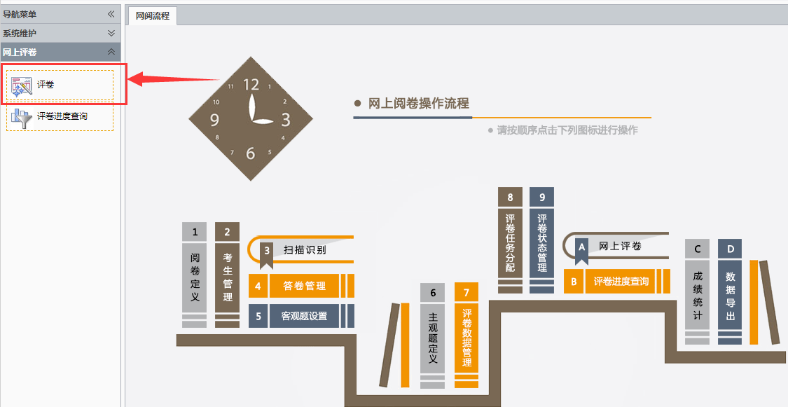

2）选择考试“名称”和“学科”，开始阅卷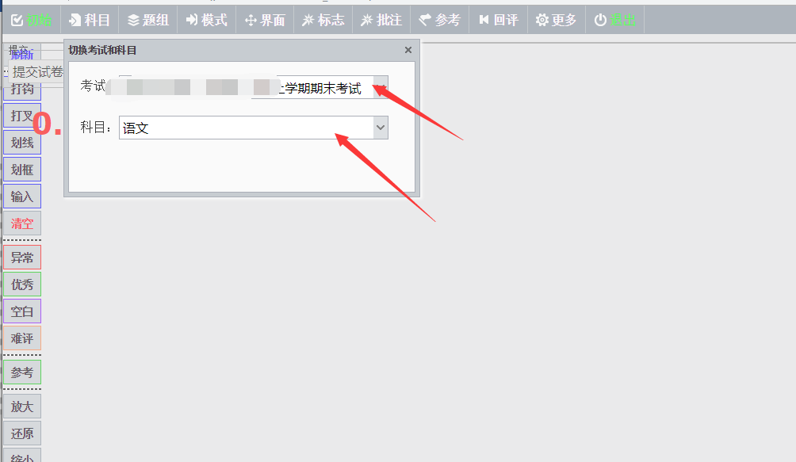
3）在右侧给分框可以“输入分数” 或 “点击箭头选择分数”,设置完分数后，点击“提交试卷”，提交完试卷后会自动跳到下一份试卷。
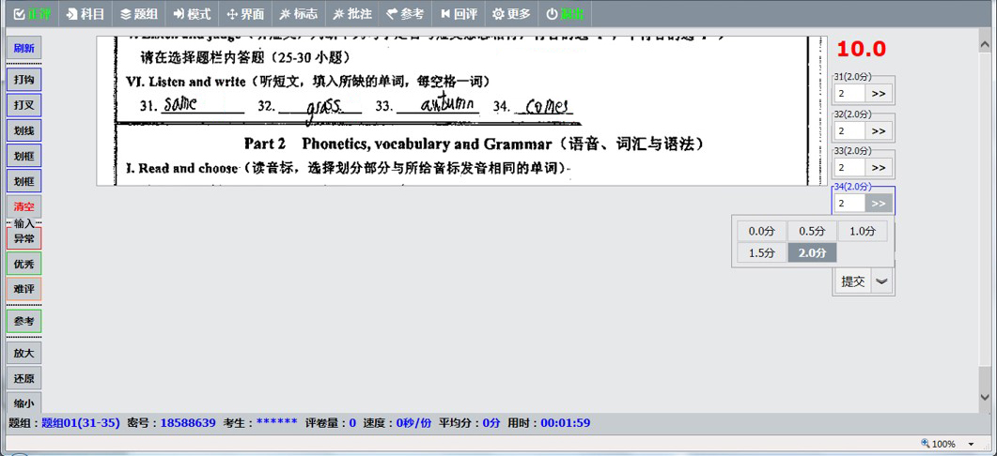
- ⑤ ② ③ ④
评卷界面使用说明
①【切换题组】： 可以直接在评卷界面中进行不同题组的切换

②【标志】： 主要是供评卷用户给特定的电子答卷设置试卷标志的操作：
        - 【图像异常】：图像显示不正常；
        - 【优秀试卷】：答题优秀，可供参考的试卷；
③【参考试卷】： 主要是供评卷用户设置或者调阅具有参考价值的标准评分试卷，可以直接点击设为参考试卷。
④【回评】： 主要是供评卷用户对其已经评过的试卷进行返回修改评分的操作
⑤【模式】： “仲裁教师”可主动切换阅卷的模式。‘评卷模式’和普通教师阅卷性质一样，；‘仲裁模式’该模式是对超过误差的多评试卷进行仲裁。
4、退出阅卷：
当前用户完成所有评卷工作后或不在阅卷时，点击“退出”。

